
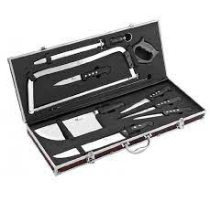


BULLETIN D’INSCRIPTION 2026
FORMATION PATHOLOGIE / HYGIENE ALIMENTAIRE

Je souhaite participer à la session du : Vendredi 29 mai 2026

NOM et PRENOM :
Adresse :
Code Postal : Commune :
Mail : Tél. :
Pour confirmer votre inscription, veuillez adresser ce bulletin d’inscription avec votre règlement de 20 € à :
FDC 37
Yveline GIRARD
9 Impasse Heurteloup
CS 41215
37012 TOURS CEDEX 1
02.47.05.10.75 ou technique37@chasseurdefrance.com

